ТЗ кратко:
Конфигурация: УНФ 1.5.
Платформа: 8.3.

1С считывает данные из XML-файла, но не заносит (обновляет) их в документ 1С, если документ уже существует.
Если документ не существует, то 1С успешно создает новый документ.

ТЗ подробно:

1) Компания занимается оптово-розничной торговлей.
Сбором заказов от клиентов занимаются торговые представители.
У каждого из них имеется планшет с установленной программой для создания заказов и прочих документов. Название программы – "Мобильная торговля", разработчик – компания "Системные технологии"
(ссылка: http://www.sys4tec.com/stmobile/regional/standart/).

"Мобильная торговля" обменивается данными с 1С через XML-файлы.

2) Один из документов, который отправляется с планшета в 1С, называется "Возврат товара от покупателя".

Если с планшета отправлен новый "Возврат", то всё работает правильно – 1С считывает данные из поступивших XML-файлов и на их основании создает документ "Заявка на возврат товара от покупателя":

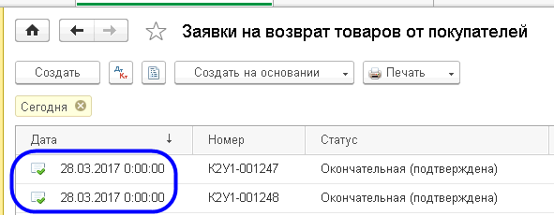

Если же "Возврат" ранее уже был отправлен с планшета, поступил в 1С, но не проведен (по какой причине – не имеет значения):

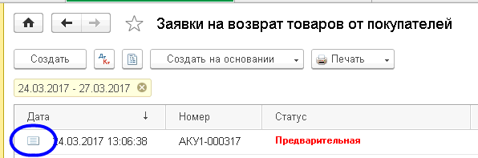

то пользователь планшета корректирует этот возврат и снова отправляет в 1С.

При этом 1С должна считать из XML-файлов вновь поступившие данные, поместить их в уже имеющийся "Возврат" и провести его. Но этого не происходит – данные в "Возврате" остаются старыми.

При этом обмен данными планшета с 1С проходит нормально, все остальные документы из этих же XML-файлов считываются и загружаются в 1С успешно, т.е. 1С по какой-то причине игнорирует обновления только "Возвратов".
Необходимо выяснить причину и исправить.

Это необходимо делать только для непроведенных "Возвратов".
Если "Возврат" уже проведен, то если 1С получит обновленные данные по этому "Возврату", то она не должна принимать их и изменять уже проведенный возврат.

3) Ссылки:

а) Описание XML-тегов для документа "Возврат товара от покупателя":

https://wiki.systtech.ru/index.php/MT3_%D0%9F%D1%80%D0%BE%D1%82%D0%BE%D0%BA%D0%BE%D0%BB_%D0%BE%D0%B1%D0%BC%D0%B5%D0%BD%D0%B0_%D0%94%D0%BE%D0%BA%D1%83%D0%BC%D0%B5%D0%BD%D1%82%D1%8B_%D0%9F%D0%BE%D0%B4%D1%80%D0%BE%D0%B1%D0%BD%D0%BE#.D0.92.D0.BE.D0.B7.D0.B2.D1.80.D0.B0.D1.82_.D1.82.D0.BE.D0.B2.D0.B0.D1.80.D0.B0

б) Описание процесса обмена данными через XML-файлы:

https://wiki.systtech.ru/index.php/ST_-_%D0%9C%D0%BE%D0%B1%D0%B8%D0%BB%D1%8C%D0%BD%D0%B0%D1%8F_%D0%A2%D0%BE%D1%80%D0%B3%D0%BE%D0%B2%D0%BB%D1%8F._%D0%9F%D1%80%D0%BE%D1%82%D0%BE%D0%BA%D0%BE%D0%BB_%D0%BE%D0%B1%D0%BC%D0%B5%D0%BD%D0%B0

4) Прочая информация:

Конфигурация УНФ 1.5 типовая плюс добавлены объекты, необходимые для работы "Мобильной торговли" и некоторые изменения под имеющиеся бизнес-процессы.

5) Описание приложенных файлов:

documents1.xml – на его основании 1С создает документ "Возврат", но не проводит (т.к. в 1С есть условие, которое не удовлетворяется, так и должно быть).

documents2.xml – тот же самый документ, но заменен товар на другой и его количество.

